25 刘姥姥进大观园

1.整体感知，梳理小说情节，把握主要内容。
2.通过对人物典型语言和动作描写的分析，把握小说中的人物形象，学习刻画人物的方法。
3.拓展阅读相关章节，深入探究刘姥姥这一人物形象在《红楼梦》中的作用。
4.通过对节选部分的学习，了解《红楼梦》，加深对传统名著的热爱。

一、导入新课
四大古典名著，是中国文学之瑰宝。对青少年来说，阅读四大名著既能领略中国文化之独特与优美，又能提升语文素质，何乐而不为呢？今天，就让我们一起走进我国古代小说的巅峰之作《红楼梦》的经典片段——《刘姥姥进大观园》，学习它刻画人物的艺术手法，感悟它深邃的思想。
二、教学开展
1.目标任务一：搜集资料，扫清障碍。
◎字词积累。自由朗读，结合课后的读读写写掌握“发怔”“筵席”等重点字词。
可参见《创优作业·背记手册》本课“字词集萃”。
◎作者简介
曹雪芹（约1715—约1763），名霑，字梦阮，号雪芹，又号芹溪、芹圃，清代小说家。他“披阅十载，增删五次”，创作了《红楼梦》前八十回。
◎作品简介
《红楼梦》是我国古代小说的巅峰之作。它以贾、史、王、薛四大家族为背景，以贾宝玉、林黛玉的爱情悲剧为线索，讲述了以贾家为代表的四大家族的兴衰史，反映了封建社会晚期广阔的社会现实。它是传统文化的集大成者，对戏剧、曲艺、绘画、书法、音乐、建筑、服饰、饮食等有精妙绝伦的反映，有“中国封建社会的百科全书”之称。
◎背景链接
（1）刘姥姥与贾府的渊源：刘姥姥的女婿姓王，小名狗儿，祖上曾在京做小官，与王夫人之父连宗，此事“只有王夫人之大兄凤姐之父与王夫人随在京中的，知有此一门连宗之族，余者皆不认识”。狗儿祖父只有一个儿子，已故，狗儿也无兄弟姊妹。因家业萧条，便搬回原乡住。狗儿与刘姥姥的女儿生有一子一女，夫妇二人白日忙活生计，孩子无人看管，狗儿遂将刘姥姥接来帮忙照顾孩子。刘姥姥“是个积年的老寡妇”，觉得与女儿女婿一起，老来有所依靠，“遂一心一计，帮趁着女儿女婿过活起来”。
（2）刘姥姥三进荣国府：
一进荣国府：刘姥姥因女婿狗儿无钱过冬，借着狗儿祖上与王府连过亲，到贾府寻求救济，并得到了王熙凤的接济。
二进荣国府：庄稼丰收，刘姥姥带着新鲜瓜果来到荣国府，表示谢意。临走之际，因为贾母正好想找个上岁数的老太太说说话，所以就留刘姥姥再玩几天。课文中这场笑剧就是这次进府时发生的。
三进荣国府：贾府势败，贾母已死，王熙凤病重。此时刘姥姥上门探望，王熙凤托刘姥姥替自己祷告消灾。
◎人物关系
主要人物关系图
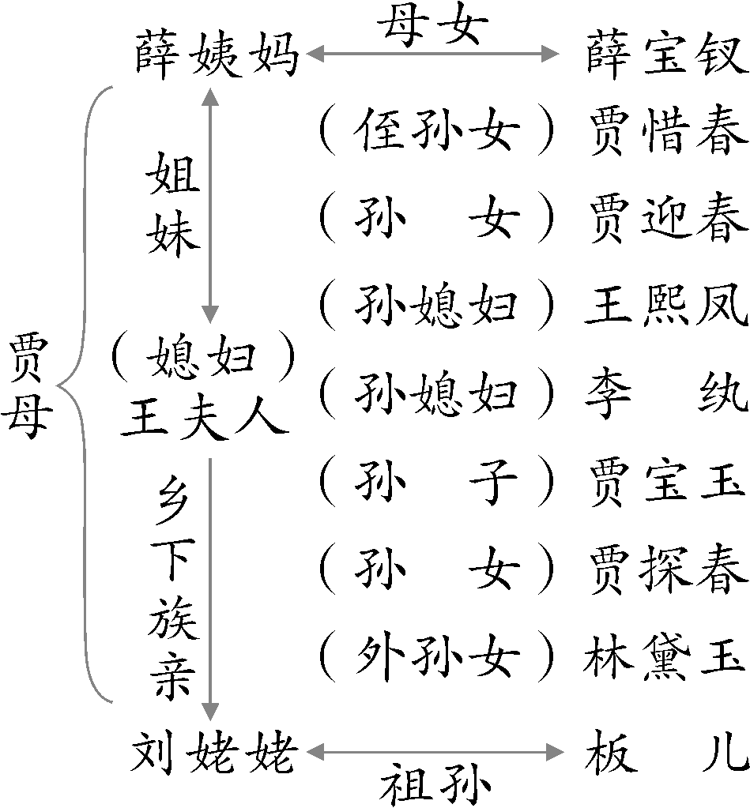
2.目标任务二：把握文章文脉，理清行文思路。
◎快速浏览课文，在文中画出人物游踪，并梳理主要情节。
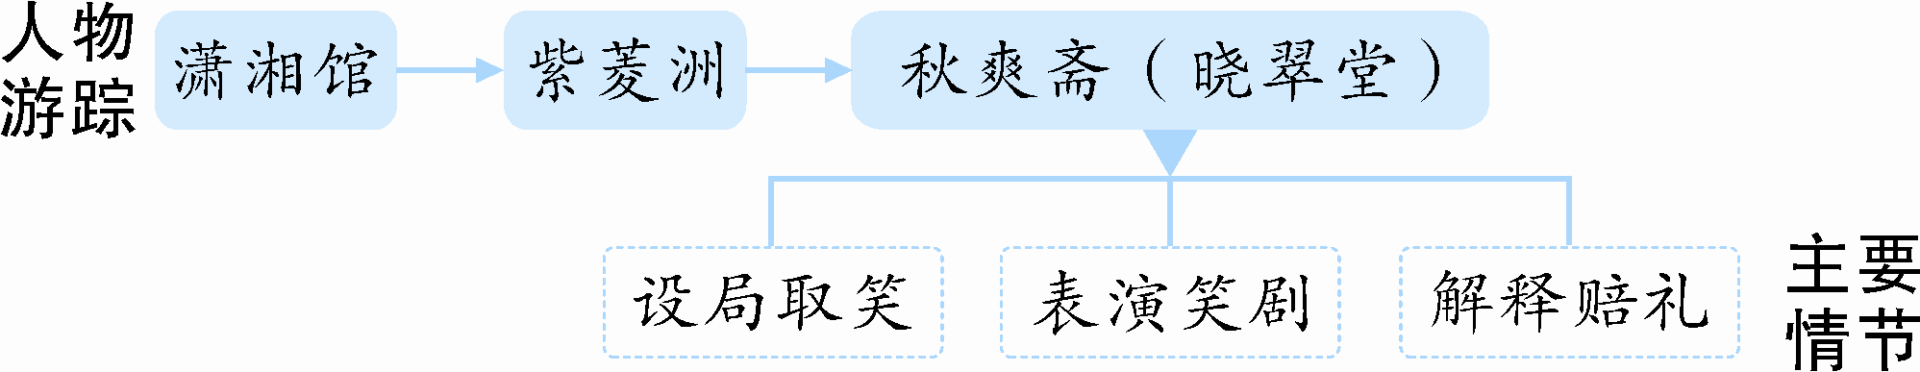
◎从小说情节“开端—发展—高潮—结局”角度梳理本文结构。
第一部分（1—3）：故事起因。 写鸳鸯和凤姐为了取悦贾母，商议拿刘姥姥“取个笑儿”。
第二部分（4—10）：故事经过。 写刘姥姥上演“笑剧”的过程和众人各具情态的反应。
第三部分（11）：故事结尾。 写刘姥姥的感慨及凤姐、鸳鸯分别向刘姥姥解释和赔不是，照应开头。
3.目标任务三：辨析笑因之源。
◎批注笑因。阅读课文，找出文中写刘姥姥可笑之处的句子。
语言角度：
刘姥姥夸张的乡土庄户之语：“这个叉巴子，比我们那里的铁锨还沉，那里拿的动他？”
刘姥姥自我丑化的粗俗之语：“老刘，老刘，食量大如牛：吃个老母猪，不抬头！”
刘姥姥故作不知的朴实之语：“这里的鸡儿也俊，下的这蛋也小巧，怪俊的。我且得一个儿！”
行为角度：
滑稽之态：“鼓着腮帮子，两眼直视，一声不语”“满碗里闹了一阵，好容易撮起一个来，才伸着脖子要吃，偏又滑下来，滚在地下。忙放下筷子，要亲自去拣”。
◎指导朗读。
示例一：“闹”“撮”，注意读出刘姥姥使不习惯沉且滑的筷子，夹不住鸽子蛋，以至于鸽子蛋满碗乱跑的情形的动态感，突出刘姥姥夹鸽子蛋的窘态。
示例二：“伸”，注意读出刘姥姥吃鸽子蛋时小心翼翼而又憨态可掬的情态。
示例三：“滑”“滚”，注意读出筷子光滑，鸽子蛋小，且鸽子蛋掉下时速度之快的动感。
◎凤姐和鸳鸯为何会设局“取笑”刘姥姥？
凤姐和鸳鸯为了讨贾母欢心，取悦众人，而故意让刘姥姥在众人面前出丑。
◎刘姥姥明知是“取笑”，为何还要去扮演“小丑”的角色？
扮演“小丑”的原因：①刘姥姥是带着希望得到施舍的愿望去贾府的，因而处处显得卑微，希望能博得贾府上下一笑，好为自己多争取点实质利益。②刘姥姥此行，原本也是为了报答贾府之前给自己资助的恩情。让贾府众人开心，也是她报答的一种方式。
◎文中这场“笑剧”的背后包含了作者什么样的思想感情？
在这场“笑剧”中，作者以悲悯、尊敬的眼光来描写刘姥姥这位农村老妇，包含着他对社会底层人物的悲悯、尊敬；同时，作者也透过其视角映射出贾府奢华的生活景象，谴责了贾府淫逸豪奢的生活。
4.目标任务四：分析人物形象。
◎刘姥姥是《红楼梦》中塑造得最成功的形象之一，其语言、动作极富个性。请结合文中的相关语句，把握其形象特点。
描写方法 | 原文语句 | 形象特点
语言描写 | - “这个叉巴子，……那里拿的动他？”  - “一两银子也没听见个响声儿就没了！”  - “去了金的，又是银的，到底不及俺们那个伏手。” | 朴实直率、  俭省节约
语言描写 | ①“老刘，老刘，食量大如牛：吃个老母猪，不抬头！”②“这里的鸡儿也俊，……我且得一个儿！” | 粗俗幽默、  机敏圆滑
语言描写 | ①“如今又见了……我越看越舍不得离了这里了！”②“这个菜里有毒，……也要吃尽了。”③“姑娘说那里的话？……不过大家取笑儿。” | 大智若愚、  世故圆滑
动作描写 | “满碗里闹了一阵，好容易撮起一个来，才伸着脖子要吃，偏又滑下来，滚在地下。” | 没见过世面、世故圆滑
师小结：①刘姥姥进了美轮美奂的大观园，对其处处感到新鲜、好奇，闹了很多笑话，但这些都出自本性，合乎身份。她的言行虽俗，但俗得可爱。
②刘姥姥早已知道凤姐等人设局取笑她是为了哄贾母开心，因而极力配合，以获得别人的同情，希望得些恩惠。
③面对贾府生活的豪奢，刘姥姥没有过分表现出羡慕，如她认为金银制作的筷子反而不及平常的伏手合用。作者利用细节描写塑造出了刘姥姥朴素、实在的农妇形象。
◎结合刘姥姥三进大观园的内容，探究刘姥姥这一人物形象在小说中的作用。
①反衬贾府生活的奢侈；②通过写与刘姥姥的相处，写活了许多人物；③千里伏线，首尾呼应；④见证了贾府由盛而衰的过程。
◎揣摩众人笑态。第7段描绘了众人各具情态的笑，请说说每个人的笑有什么不同，这反映了他们各自怎样的性格特点。
人物 | 笑的情态 | 性格特点
史湘云、薛姨妈 | 掌不住，喷茶 | 率真、爽朗、不受拘束
林黛玉 | 笑岔气，伏着桌子叫“嗳哟” | 含蓄、柔弱
宝玉 | 滚到贾母怀里 | 顽皮、任性
贾母 | 笑的搂着宝玉叫“心肝” | 慈爱
王夫人 | 笑的说不出话 | 稳重
探春 | 茶碗合在迎春身上 | 干脆、爽利
惜春 | 要奶母“揉揉肠子” | 稚气、娇柔
凤姐、鸳鸯 | 掌着 | 心机、老练
◎这场“笑剧”里还有哪些重要人物的“笑”没有写？为什么？
宝钗：故作端庄，保持大家闺秀风范。
迎春：本身在贾府中就没有存在感。
5.目标任务五：感悟写人之技。
◎通过上面的学习，你发现刻画人物有什么小技巧？
①写人要摹其形绘其神，用词要精准，语言和动作要符合人物身份，做到正侧相衬。
②学会用雅与俗、庄与谐的对比，营造喜剧效果。
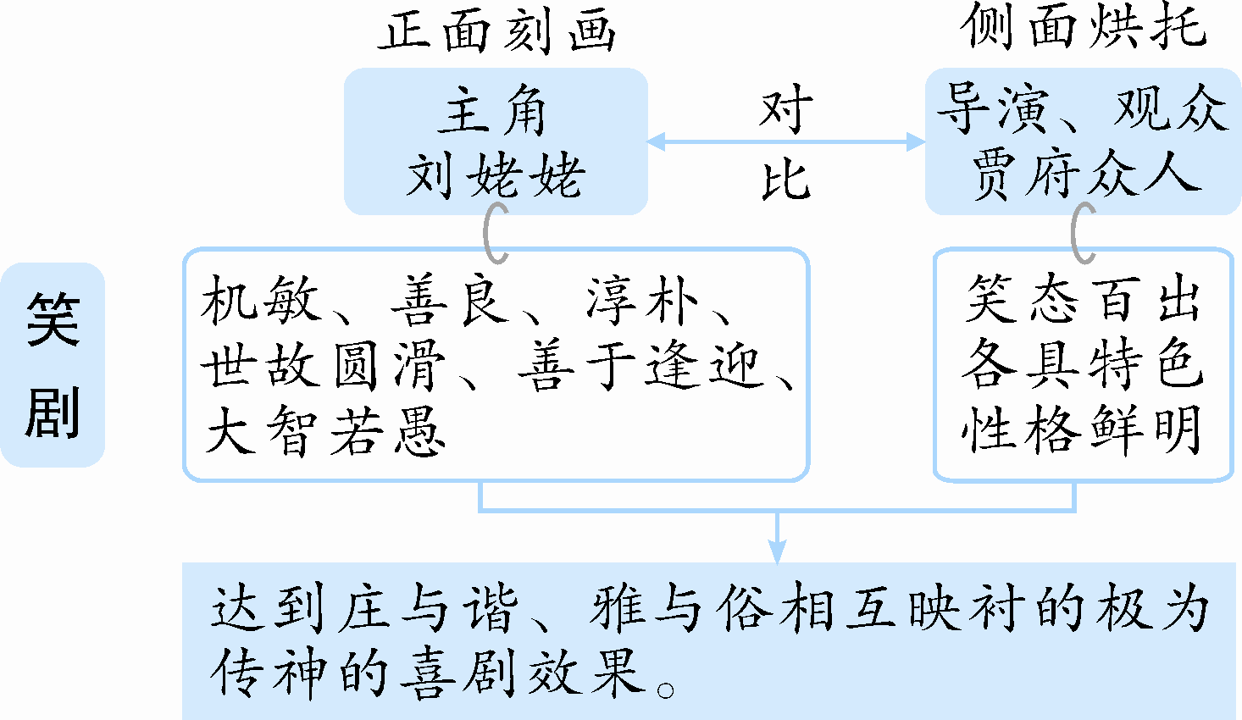
结束语：古语有云：“开谈不说《红楼梦》，读尽诗书也枉然。”《红楼梦》是一部具有世界影响力的人情小说作品，是举世公认的中国古典小说巅峰之作，也是中国封建社会的百科全书，更是中国传统文化的集大成者。它展示了绚丽多彩的中国民间世俗文化：衣饰、饮食、居所、园林、礼仪、风俗、娱乐，等等，展现了一个色彩斑斓的艺术世界，得到了全世界文学爱好者的喜爱。
老师希望同学们通过学习本课，提升对《红楼梦》及中华优秀传统文化的阅读兴趣。当你们爱上了经典，语文就爱上了你们！
三、作业布置
1.课外阅读《红楼梦》中“刘姥姥三进大观园”的情节。
2.模仿文中第7段对众人各具情态又绘声绘色的笑态的描写，描写在运动会上班级获得团体冠军那一刻同学们和老师的不同神态，并以此表现不同人物的特点。

刘姥姥进大观园
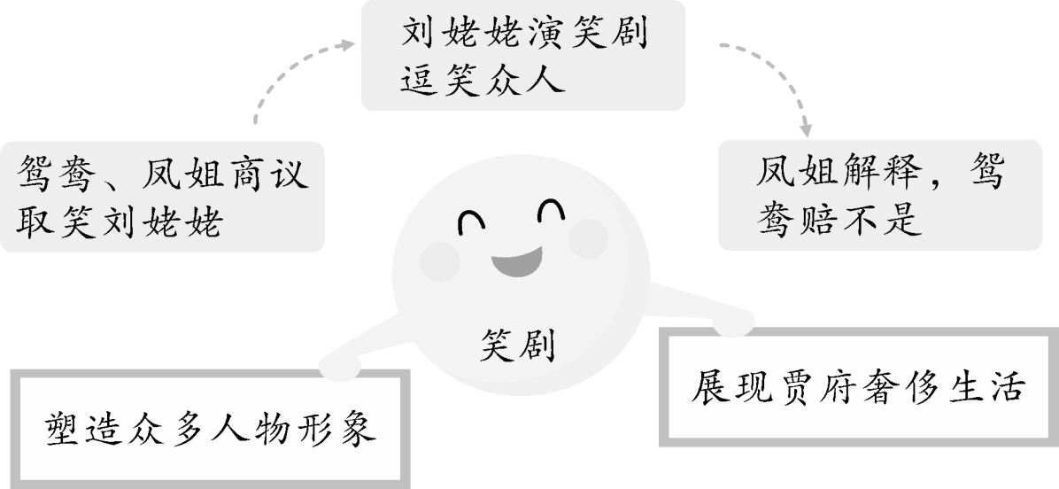

本课设计以“笑”为线抽丝剥茧地分析，以感悟文中人物群像百态为核心，让学生于细微之处品味文学大家的文字功底，体会如何运用文字，于一颦一笑中展现人物的性格特征，并以微写作训练巩固课堂习得的写作之法，让学生学以致用。

